**ANEXO 1**

**GUÍA PARA TOMAR FOTOGRAFÍAS**

Esta es una guía referencial para tomar fotografías en los formatos y requerimientos para que pueda ser considerada su postulación dentro del proceso de selección de expositores para la VITRINA COMERCIAL DE LA PLATAFORMA DE GESTION GUBERNAMENTAL NORTE

**QUE SE NECESITA:**

* Cámara de fotos o teléfono celular con cámara.
* Lámparas.
* Cartulina blanca o gris.

**Paso 1.**

Escoger un espacio donde realizar las fotografías.

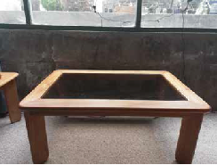

**Paso 2.**

Colocar la cartulina gris o blanca entre la superficie que usaremos y la pared.

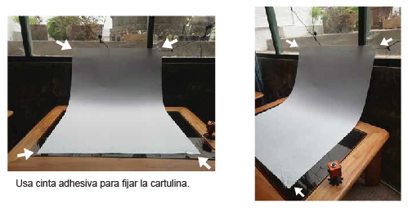

**Paso 3.**

Tomar fotografías de prueba.

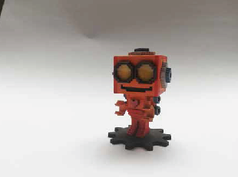

**Paso 4.**

Usar iluminación.

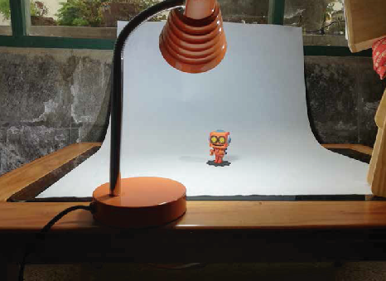

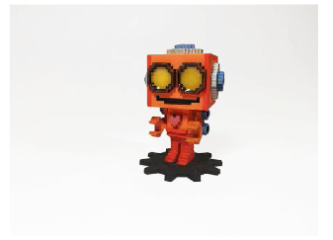

**Formatos fotografías.**

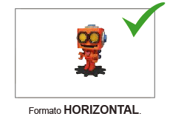

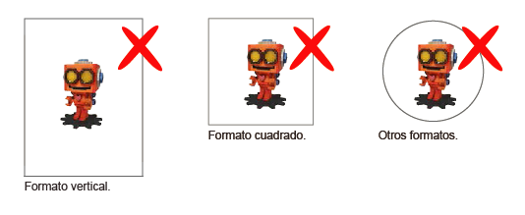

**Cómo nombrar las fotografías:** colocar el nombre comercial del producto a ser exhibido.